15 -17 kwietnia 2020r. - religia (Dorota Sarapuk)
Klasa VIż – wychowawca p. Izabela Ostrowska -Tadla

1.Temat: Gdzie spotykamy zmartwychwstałego Pana Jezusa?
,,Gdzie są dwaj albo trzej zebrani w imię moje, tam jestem pośród nich”. Mt 18,20

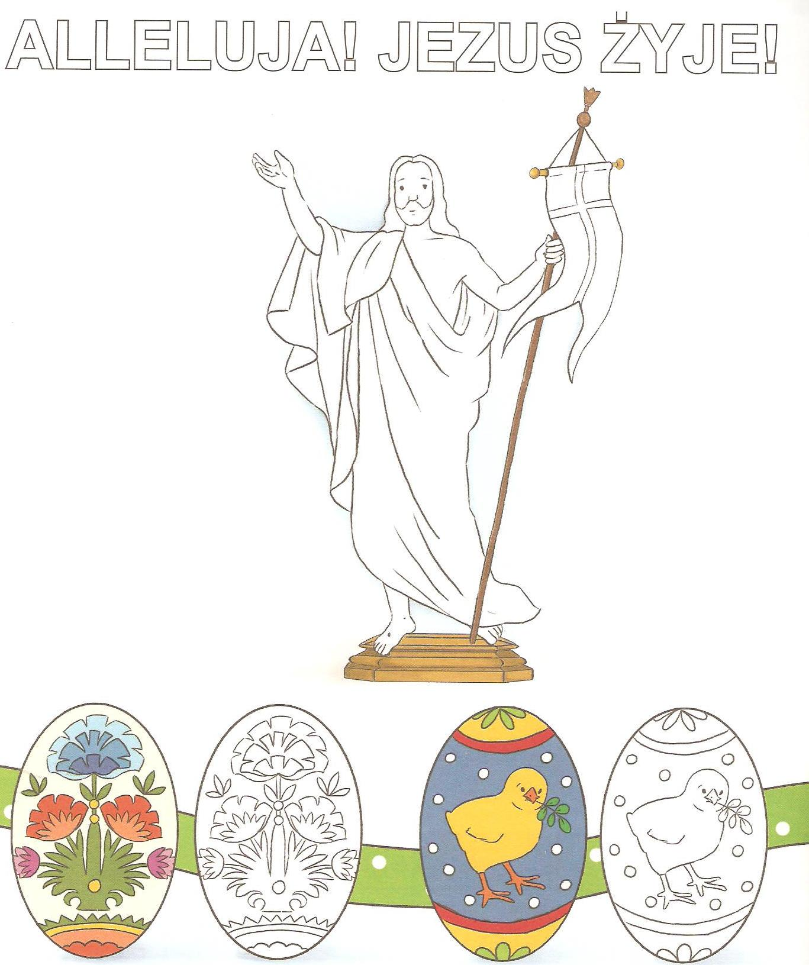
Pokoloruj napis i figurę Jezusa Zmartwychwstałego, a także pisanki według wzoru.
Zapamiętaj:
Każda niedziela jest pamiątką zmartwychwstania Jezusa.

2. Temat: Pan Jezus mówi nam o chlebie.
Chleb jest darem Pana Boga. Należy odnosić się do niego z szacunkiem. Przypomina o tym Pan Jezus w scenie rozmnożenia chleba.

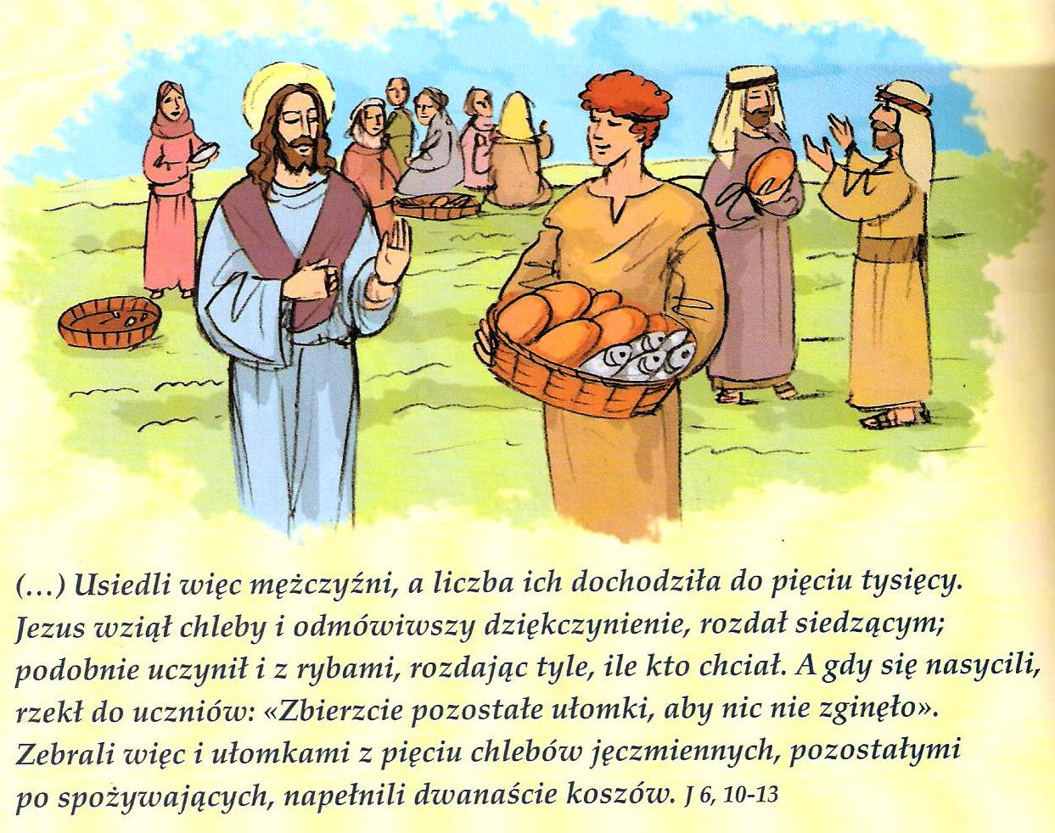

Pan Jezus nie pozostaje obojętny na potrzeby człowieka. Wie, że aby mieć siły do nauki i pracy, musimy codziennie jeść.

Odszukaj słowa, które powiedział Pan Jezus. Ułóż je we właściwej kolejności i zapisz poniżej.